河南理工大学

公开竞争性采购

安全学院办公家具设备

说明书

采购编号：HPU采[2006]43号
河南理工大学
2006年11月1日

第一部分 厂商须知
河南理工大学本着公开、公平、公正和诚实信用的原则，就河南理工大学安全学院办公家具（采购项目详见第二部分）进行公开竞争性采购，欢迎有供货能力的厂商踊跃参加。
一、参加厂商要具有独立的法人资格及相关资质，有良好的商业信誉和较强的经营实力。
二、参加厂商应准备的材料及说明：
1.必须携带公司营业执照副本原件(若为复印件则需加盖当地工商管理部门红章或从公司所在地工商管理部门网站上查证)。代理厂商需携带生产厂家的代理授权书或代理协议(原件)。
2. 公司法定代表人持法定代表人证书原件（若公司法定代表人委托他人出席，则受委托人必须持公司法定代表人授权委托书<加盖单位红章和公司法定代表人印章>、法定代表人身份证复印件及个人身份证复印件和原件）。
3.填写报价单，并在指定处签字和盖章。报价应为目的地交货价（含税及运输费）。（格式见第三部分）
4.办公家具技术参数及性能详细描述，并将与承诺相符的制作家具所用原材料实物局部样品（具体为木皮小样、实木及高密度板材料剖样、皮质小样、海绵小样、实际油漆效果小样，并标明规格、型号、产地、级别）及所使用材料的来源、质检合格证明，于竞争性谈判时带来，否则不得参加竞争性谈判。（格式见第四部分）
5.用书面形式表达的售后服务承诺。
6.厂商近年的相关产品业绩。
7. 厂商简介。
8.产品介绍资料。
9. 上述1-2项单独装入文件袋，供资质验证用，3-8项装订成册，一式十份装入文件袋，在采购会议宣布开始时交与采购方。
10.在采购会议开始前以现金或汇票形式向采购方提供伍仟元人民币履约保证金（河南理工大学开户行：焦作市解农理工大分，帐号：302301040000264）。没有授予合同的厂商在采购会议结束后即可退还该履约保证金；授予合同的单位在仪器设备到货后方可退还。
三、参加厂商必须由法定代表人或委托代理人参加采购会议，随时接受评委询问，并予以解答。若所投办公家具技术参数与招标内容不符，需提供书面材料特别声明，否则所造成的一切损失由投标方承担。
四、理解采购方不一定接受最低价格的报价。
五、采购方有增加或减少采购项目和数量的权利。
六、付款方式：验收合格后，支付合同总金额的95%，其余5%作为售后服务保证金，自验收合格之日起设备正常使用365天后支付。
七、采购方式：
1.第一轮：公开所有参加厂商的报价。
2.第二轮：对厂商进行技术或价格咨询。
3.由校内外专业技术、经济等方面的专家，对各个厂商所提供货物的质量、价格、售后服务以及交货期进行评估、比较、打分，最后以无记名投票方式确定授予合同厂商。
4.向所有厂商公布结果。
八、参加竞价采购会议的厂商没有经过登记或所提供的材料不符合要求或没有按时向采购方提交材料，则自动取消参加采购会议资格。
九、报名及答疑时间：2006年11月13日（星期一）下午2：30时在河南理工大学综合楼406室，并交纳报名费500元，采购文件从招标公告下载。
联系电话：0391-3987088 浮老师
网 址: http://www.hpu.edu.cn(招标公告)
或http：//www.222.22.120.122(招标公告)
十一、采购会议时间：2006年11月22日（星期三）上午8时30分
十二、会议地点：河南理工大学图书馆会议室。

第二部分 河南理工大学采购项目要求

A包：办公桌类 采购编号：HPU采[2006]43号
名 称 | 规 格（mm） | 材 料 | 颜 色 | 数 量 | 备 注
办公桌 | 1400×700×760 | 面板厚度8cm，桌面中部带皮板，带中抽，带键盘，左边三个抽屉，右边箱柜，实木封边，黑胡桃木皮贴面，木皮厚度为0.7mm，进口无声双节滑道，进口油漆 | 棕红色 | 10张 | 科级及以下
板 台 | 1800×900×760 | 1.黑胡桃木皮贴面，木皮厚度为0.7mm，进口无声双节滑道，进口油漆  2.主台：面板厚度10cm，桌面中部带皮板，带中抽。3.副台：带键盘，左边三个抽屉，右边箱柜。4.活动柜：带三个抽屉。 | 棕红色 | 13套 | 正、副处级
板 台 | 2600×1100×760 | 同上 | 棕红色 | 1套 | 院士标配
书柜 | 4300×2200×500 | 同上 | 棕红色 | 1套 | 院士标配
椭圆形桌 | 长6.0米、宽2.2米 | 同上，中间不带槽 | 棕红色 | 1套 | 备课用
椭圆形桌 | 长5.5米、宽2.0米 | 同上，中间不带槽 | 棕红色 | 1套 | 会议用
椭圆形桌 | 长6.5米、宽2.2米 | 同上，中间不带槽 | 棕红色 | 1套 | 小会议室
椭圆形桌 | 长4.0米、宽1.8米 | 同上，中间不带槽 | 棕红色 | 1套 | 备课用
阅览桌 | 1800×2400 | 普通贴面，进口油漆，基材为优质高密度板 | 棕红色 | 3张 | 资料室、档案室
电脑桌 | 1200×600×750 | 防火板 | 灰白色 | 4张
L型工作台 | 屏风 | 铝材外框、防火板加铝塑板 | 灰白色 | 2套 | 按米报价、现场定做  教材科
售书台柜 | 1500*600 | 材料同L型工作台带轮子、能推拉 | 灰白色 | 5台 | 按米报价、现场定做  教材科
阅览桌 | 780*2000*900 | 颜色同陈列柜、鸭嘴边封边 | 灰白色 | 2张 | 教材科
电桥桌 | 1.5m*0.75m*0.80m | 30*50mm矩形钢管2mm厚，钢架焊接结构喷白漆，台面28mm厚黑色防火板贴面，R15圆弧（正边）。侧面和背边为直边，侧板和背板25mm刨花板灰白色，柜门面板15mm中密度贴蓝色防火板带暗锁，拉手。 | 见附图 | 23张 | 电工电子
B包：椅子类
名 称 | 规 格 | 材 料 | 颜 色 | 数 量 | 备 注
固定椅 | 国标 | 西皮面 | 实木框架，中间加固定架，进口西皮，高密度海绵，结实耐用 | 17把 | 科级及以下
皮转椅 | 国标 | 皮质面 | 实木扶手，实木脚架，进口气棒，双功能底盘，高密度海绵，进口牛皮，进口油漆 | 13把 | 正、副处级
大皮转椅 | 国标 | 皮质面 | 实木扶手，实木脚架，进口气棒，双功能底盘，高密度海绵，进口牛皮，进口油漆 | 1把 | 院士标配
会议椅 | 国标 | 西皮面 | 扶手颜色为棕红色，  黑色皮面 | 50把 | 小会议室
备课椅 | 国标 | 橡木，高靠背 | 棕红色 | 35把 | 资料室10把
椅子 |  | 钢木椅 | 见附图 | 36把 | 学生
招待椅 |  | 西皮面 | 橡木，高靠背 | 19把
电脑椅 | 直靠背、钢管腿 | 麻绒面 | （直径24mm、壁厚1.6mm、螺丝加弹簧垫） | 4把
方凳 |  |  | 见附图 | 40把 | 电工电子
转椅 |  |  | 皮面、腿用铸铁管、镀铬 | 2把 | 教材科
固定排椅 | 一托三 |  | 不锈钢，背座为钢网 | 2排 | 教材科

C包：沙发茶几类
名 称 | 规 格（mm） | 材 料 | 颜 色 | 数 量 | 备 注
沙 发 | 2000×950×950 | 高密度海绵，内部加绷带，进口牛皮实木皮贴面，结实耐用 | 黑色西皮面  棕红色扶手 | 15套 | 副处级用
沙 发  （1+1+3） | 2000×950×950 | 高密度海绵，内部加绷带，进口牛皮实木皮贴面，结实耐用 | 黑色西皮面  棕红色扶手 | 1套 | 院士标配
茶 几 | 1200×600×450 | 普通贴面，带层板，进口油漆，结实耐用 | 棕红色 | 15套 | 副处级用
方茶几 | 600×600×500 | 黑胡桃实木贴面，带层板，进口油漆，结实耐用 | 棕红色 | 1套 | 院士标配

D包：铁皮柜
名 称 | 规格W×D×H、材料 | 数量
铁皮柜 | 900*400*900  钢板厚度≥0.8mm；制作过程中要经过酸洗，除油、防锈等处理；喷塑均匀；有光泽，无气泡和掉块现象。工艺质量应符合国家标准；上玻、下铁单开门（四门），通双节，每节内有2层隔板，层高可调，隔板下加背筋，采用优质锁具，柜下带围脚扣手锁。 | 43组
教材  陈列柜 | 800×1900×450 金属、六层 灰白色  前面用玻璃门封死、后面带推拉门 | 40个
售书小推车 | 金属、双层 | 2辆
平板运书  推车 | 金属、单层 | 2辆
告示栏 | 800*500 不锈钢 | 2块
E包：实验台
名 称 | 规格W×D×H、材料 | 数量
实验台 | 2250*750*780 钢木结构  0.9mm厚美国威盛亚贴面理化板台面，拼接钢木结构，柜门、屉面均为防火板面，材质为优质中密板，要对所有截面封边。耐酸、碱。 | 18台
实验柜 | 1850*900*500 钢木结构  需耐酸、耐碱、耐腐蚀。 | 8个
备注：各厂家可根据自己的业务范围任意选择以上项目制作标书参与投标
并带上所投产品的图册
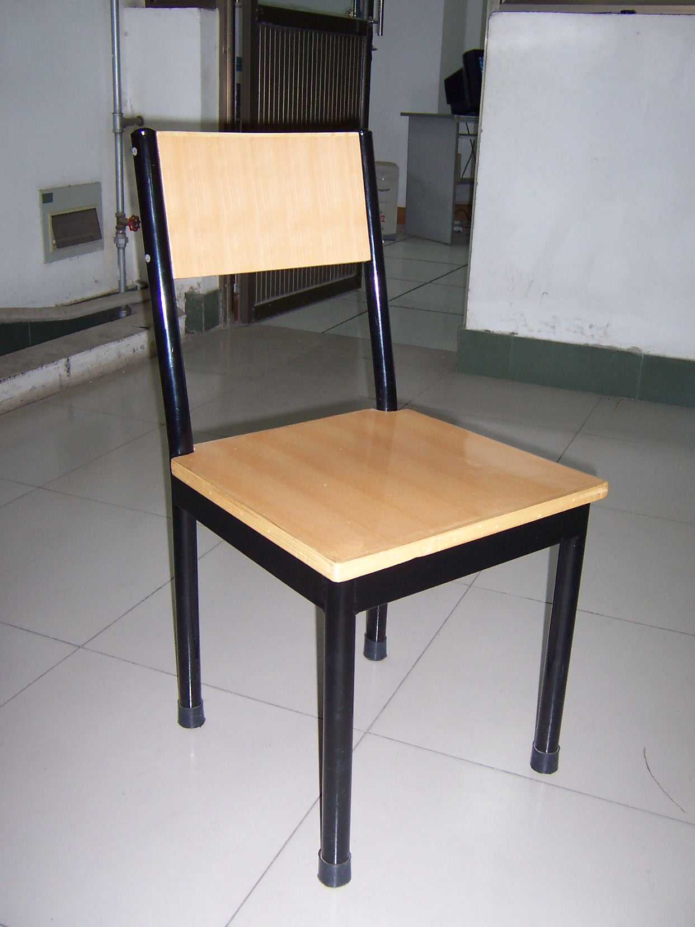
附图：
钢木椅要求：钢管为黑色喷塑，管径￠32mm，壁厚≥1.5mm，四个腿的下部加防滑橡皮垫，凳四周用厚1.2 mm的铁皮与腿焊接。靠背上端的钢管焊接封死， 修磨平整，光滑。
凳面用厚16mm的细木工板贴水曲柳三合板面，实木圆弧封边（后边为直封边），靠背板采用实木框架两面贴水曲柳三合板，上部压实木边。木质部分油水色聚脂漆油三遍，平整、光滑、均匀。合缝不开裂，贴面不剥离、不翘起。
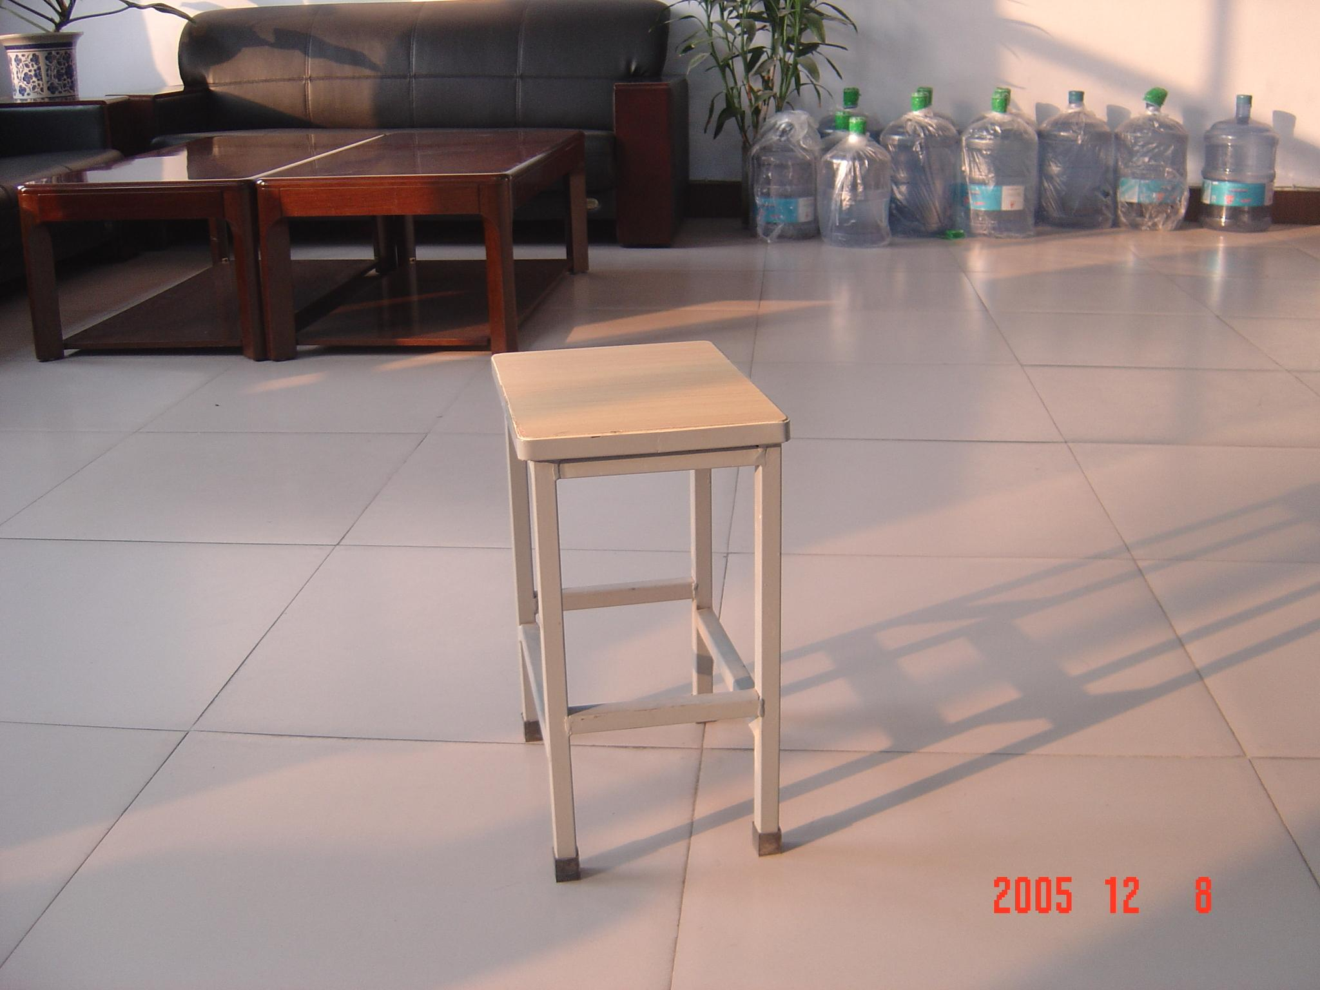
方凳要求

电桥桌
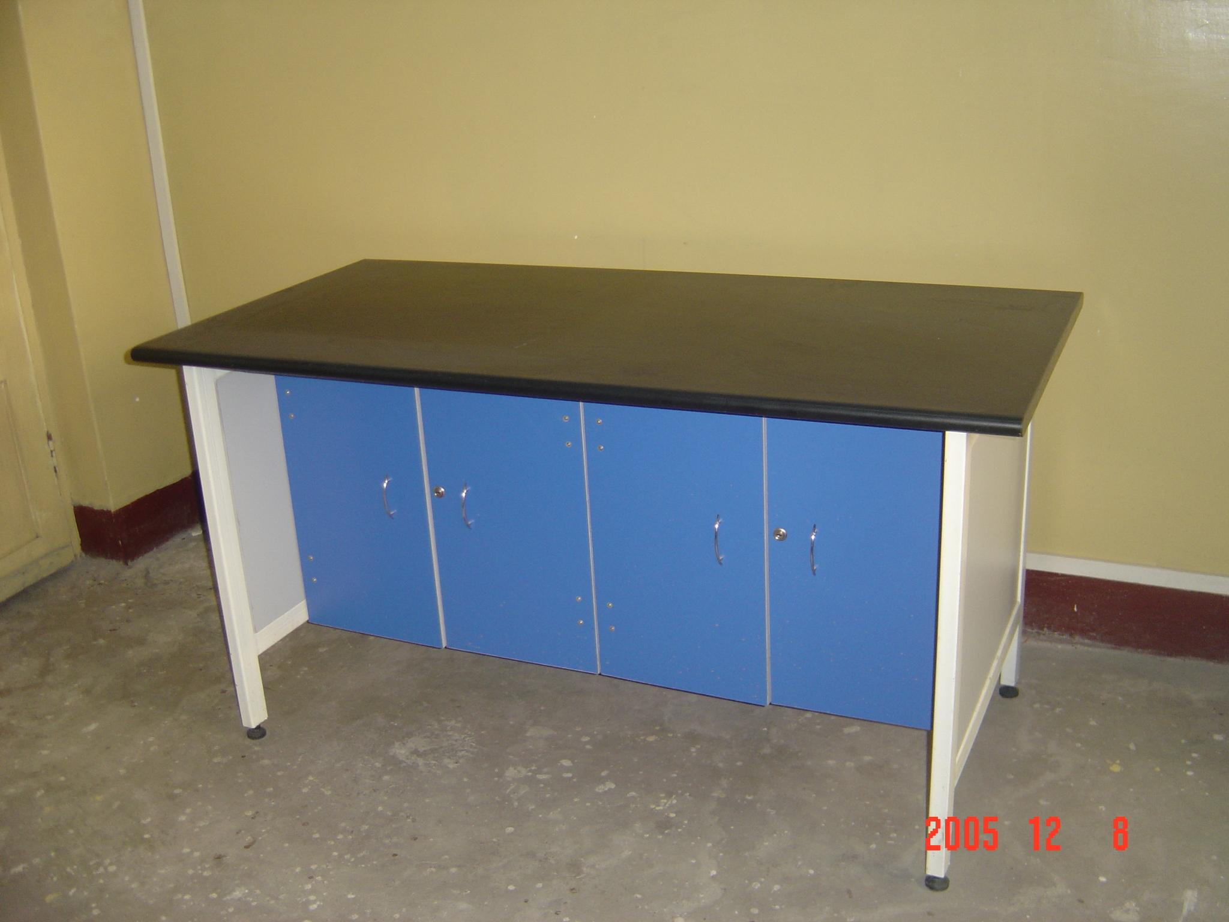

具体技术要求
  - 总要求
1. 木材部分：采用优质AAA高密度板、胡桃木皮贴面、优质尼龙方向轮等，木材拼接紧密，贴面及弯边平整顺滑，不起波纹、无疙瘩，无拼接痕迹。
2. 皮革部分：柔软平整、无伤痕，手感自然舒适，接缝细小、整齐、均匀。
- 台面部分：平整、光滑，油漆无颗粒、起泡、渣粒。
- 油漆：要求采用台湾大宝牌、天津合资德福牌、香港产花润牌。
- 框架要求：无变形、结实无晃动，使用一段时间后不应有下凹现象。
- 整体产品拼装好，接缝整齐，颜色一致，无明显色差。
- 工艺质量应符合国家标准。
- 环保达到规定要求。
  - 具体要求（数量、规格见第一部分采购基本情况）
- 办公桌
胡桃木实木封边，胡桃木皮贴面，木皮厚度≥0.8㎜，基材为优质AAA18㎜高密度板（密度在700㎏/立方米），进口五金件或耐用1万次以上五金件，棕红色。桌面厚≥7㎝。
- 固定椅
曲木框架（棕红色），进口西皮面料（黑色），高弹性高密度海绵。
- 转椅
木质扶手（棕红色），进口气泵脚轮，木脚。国产牛皮（黑色），高弹性高密度海绵。
- 沙发
曲木扶手（棕红色），要求座垫为高弹性高密度海绵，进口西皮面料（黑色）。
- 茶几
普通贴面（棕红色），基材为高密度板，双层。

第三部分 河南理工大学采购报价单
（详细清单含配套附件等）
采购编号：HPU采[2006]43号
项目编号 | 名 称 |  | 品 牌 | 型号规格 | 数量 | 单 价  （万元） | 金 额  （万元）
合计：大写
交货期

厂商名称（签章）： 法定代表人签字：

地址： 代 理 人签字：

联系电话： 日期：

邮编：

E-mail：

第四部分 办公家具技术参数及性能详细描述

采购编号：HPU采[2006]43号
项目编号 | 名 称 | 技术参数及性能

厂商名称（签章）： 法定代表人签字：

地址： 代 理 人签字：

联系电话： 日期：

E-mail：

